Министерство общего и профессионального образования
Свердловской области
Государственное бюджетное профессиональное образовательное учреждение
Свердловской области «Уральский горнозаводской колледж имени Демидовых»

Отчёт о декаде
цикловой комиссии педагогов
технического цикла

Невьянск 2019

В соответствии с планом работы ГБПОУ СО «УрГЗК» на 2018-2019 учебный год, с 10 по 20 февраля проходила декада дисциплин технического профиля.
Цели и задачи:
- Мотивация обучающихся к углубленному изучению дисциплин, развитие творческих способностей;
- Повышение интереса к выбранной профессии;
- Воспитание стремления к достижению более высоких результатов при получении профессии/специальности;
- Закрепление знаний и умений, полученных в процессе обучения.

В рамках декады состоялись следующие мероприятия:
олимпиада профессионального мастерства по профессии «Оператор швейного оборудования» группы №14
Дата проведения: 14 февраля 2019 года
Место проведения: ГБПОУ СО «УрГЗК» по адресу: г. Невьянск, ул. Луначарского 26.
Олимпиада проводилась с целью повышения качества профессионального образования в интересах развития личности, ее творческих способностей, формирования профессиональной компетентности обучающихся, для лиц с ОВЗ.
В олимпиаде приняло участие 10 обучающихся.
В состав жюри вошли: Шатунова А.А., Луговая С.А., Тюрина М.В.

Олимпиада проводилась в 2 этапа:
- Теоретический блок, содержал теоретические задания, в виде тестовых вопросов, в количестве 10 вопросов. На выполнение отводилось 45 минут. За каждое правильно выполненное задание в тесте слушатель получил один балл. Если задание выполнено
неправильно или частично – ноль баллов. Все справились с заданием.

- Практический блок, включал в себя выполнение практического задания «Изготовление игольницы «Пасхальный сувенир» из материалов различных структур. Обучающиеся в процессе работы руководствовались технологической картой. На выполнение практического блока отводилось 3 часа. В процессе изготовления «Пасхальный сувенир» обучающиеся проявили старание, самостоятельность, усидчивость, терпение и свое профессиональное мастерство. В итоге получились игольницы в виде цыпленка.
Победители олимпиады были определены по лучшим показателям (баллам) выполнения олимпиадных заданий. Таким образом,

I место – Авдюкова Диана
II место – Эсаулова Анастасия
III место – Серебренникова Екатерина, Мирзоев Нурхан

Победители олимпиады были награждены именными грамотами.
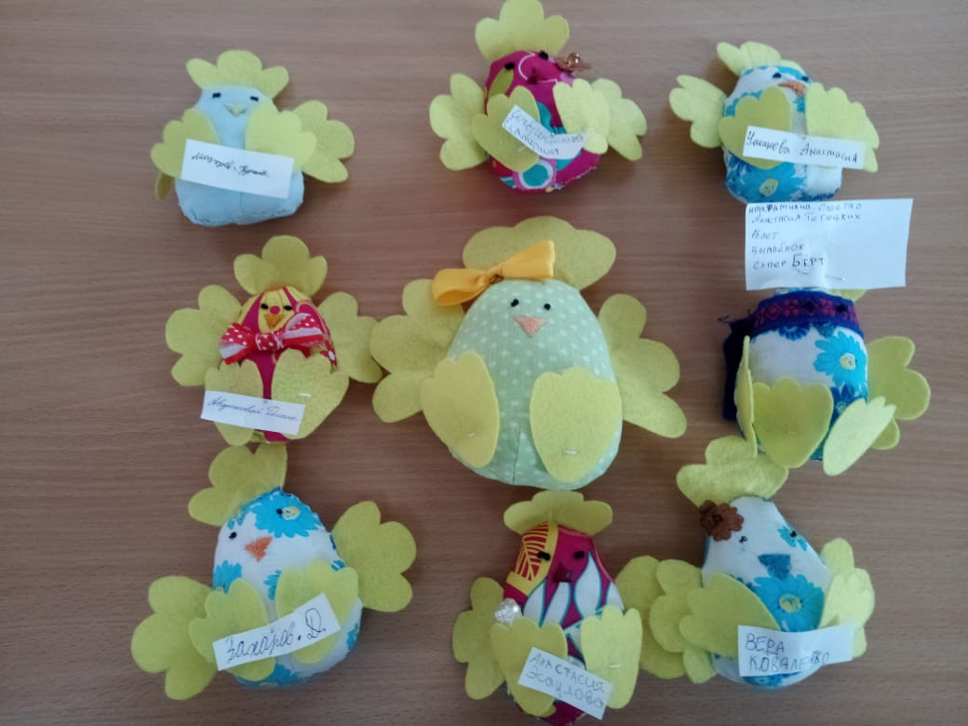
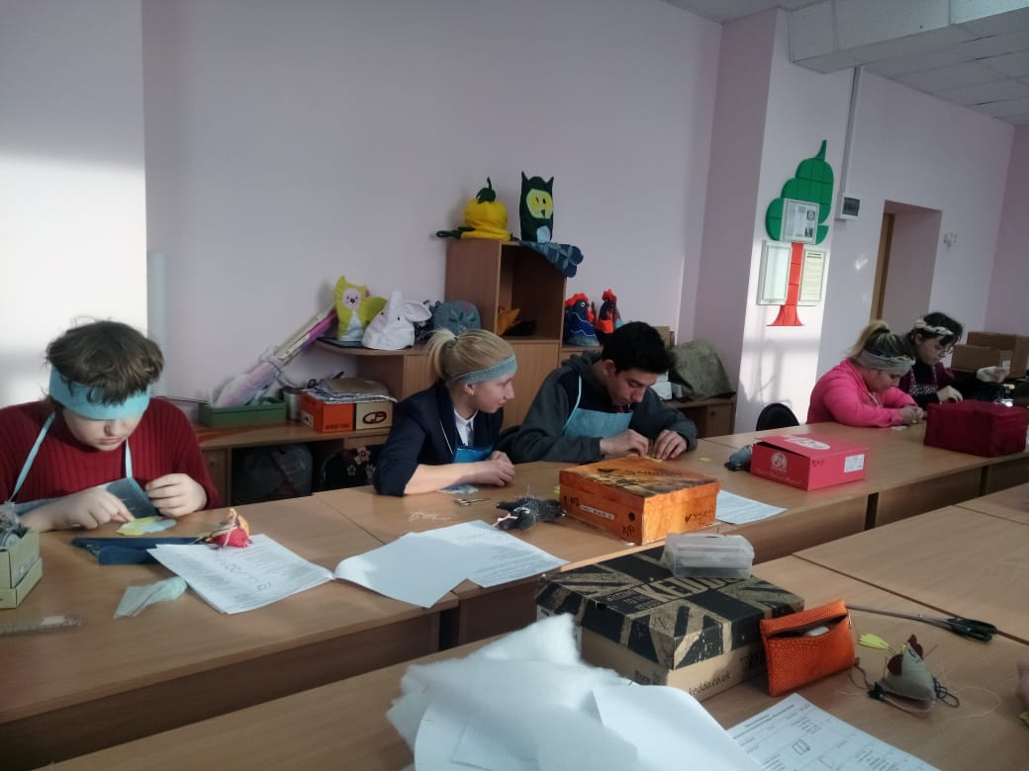

В рамках декады технических дисциплин 21 февраля прошла олимпиада по дисциплине «Инженерная графика» в группе 181.
Студенты отвечали на вопросы теории и выполняли практическое задание.
Победителем стал Назаров Данил
с результатом 19 баллов.
Второе место, с результатом 18 баллов, поделили между собой студенты:
- Молодцов Василий,
- Серебряков Александр,
- Пироган Валентин,
- Гулиев Аваз,
- Брага Артём,
- Акатьев Алексей,
- Бородин Илья,
- Видюлин Иван,
- Молчанов Максим.
Третье место, с результатом 17 баллов заняли следующие студенты:
- Линьков Максим
- Перетыкин Егор
- Отавина Анастасия.

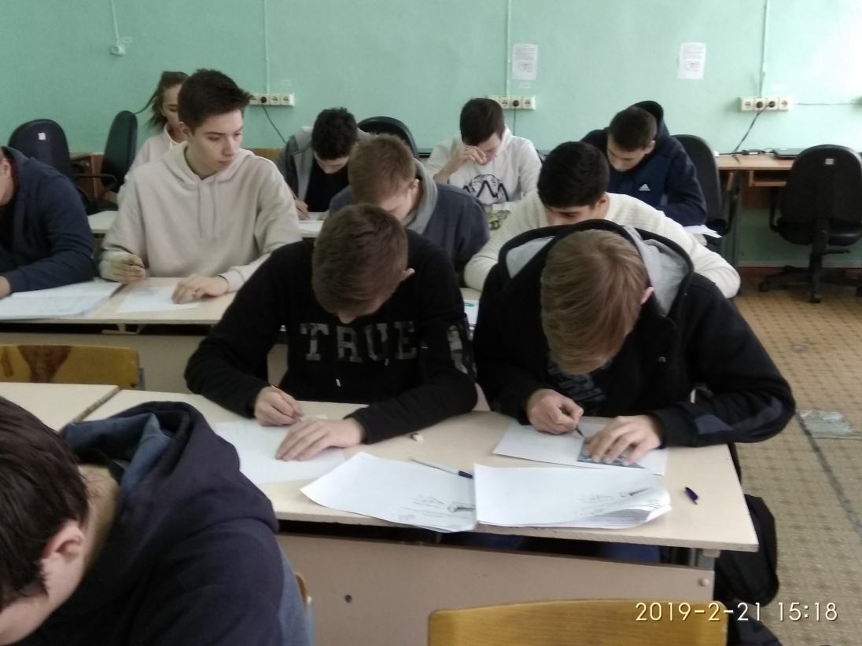
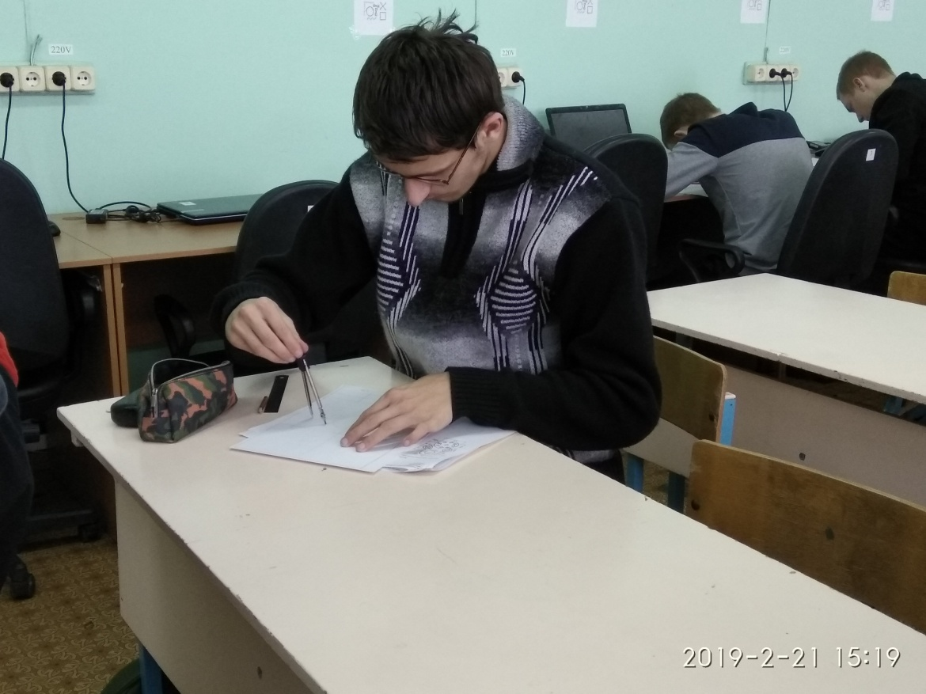
Во время декады ЦИК в группе №271 по специальности «Техническое обслуживание и ремонт автомобильного транспорта» была проведена олимпиада по дисциплине «Устройство автомобилей» в виде тестов по пройденным темам. Студенты продемонстрировали знания: основные методы обработки автомобильных деталей; устройство и конструктивные особенности обслуживаемых автомобилей; назначение и взаимодействие основных узлов ремонтируемых автомобилей.
После проверки тестов были подведены итоги .
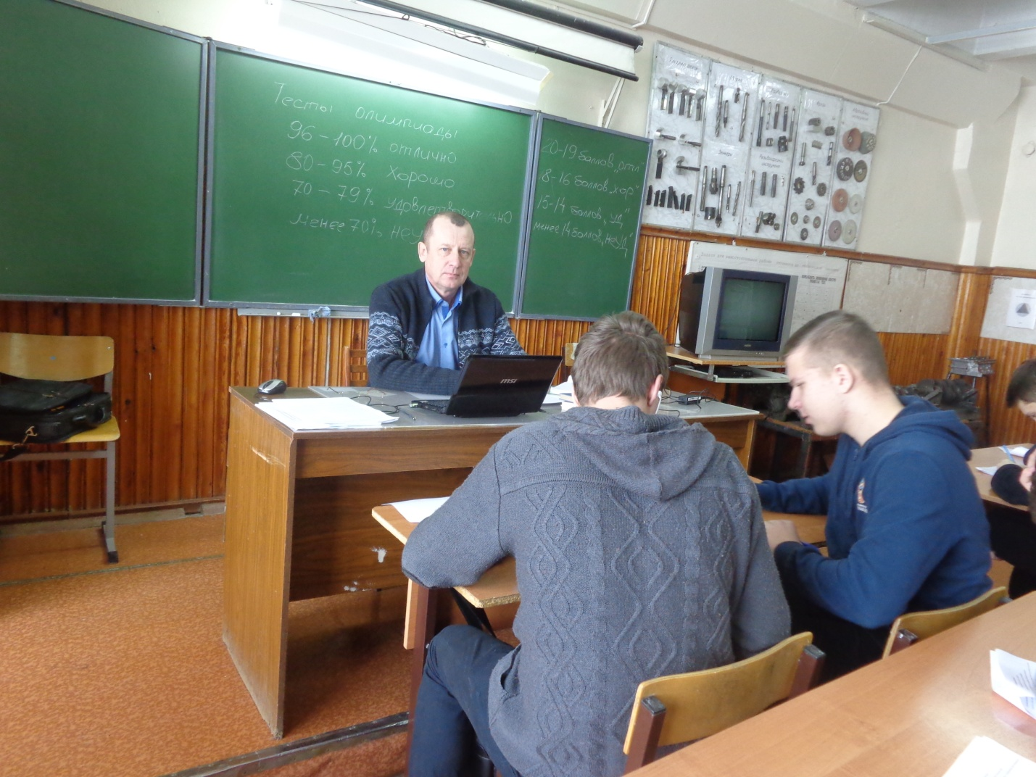

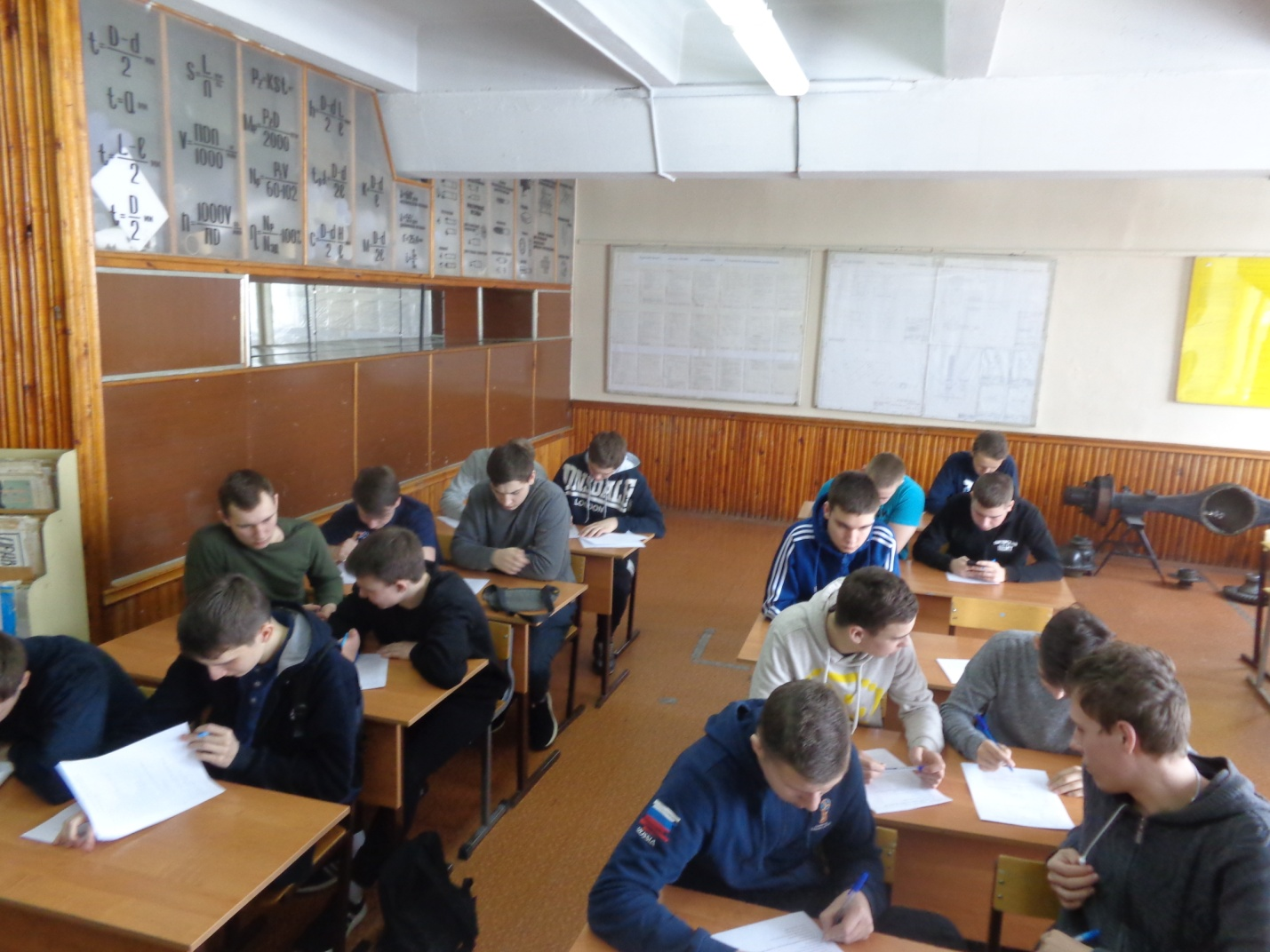

В группе № 21 профессии «Электромонтёр по ремонту и обслуживанию электрооборудования (по отраслям)» под руководством Рякова П.Е. прошла олимпиада по МДК 01.02. «Организация работ по сборке, монтажу и ремонту электрооборудования промышленных организаций». Были предложены тестовые задания по темам: технологические процессы сборки, монтажа, регулировки и ремонта; слесарные, слесарно-сборочные операции, их назначение; рабочий (слесарно-сборочный) инструмент и приспособления. Время выполнения 45 мин.
Победители олимпиады :
1 место-Казанцев Александр;
2 место-Назипов Данил;
3 место- Конев Марк.
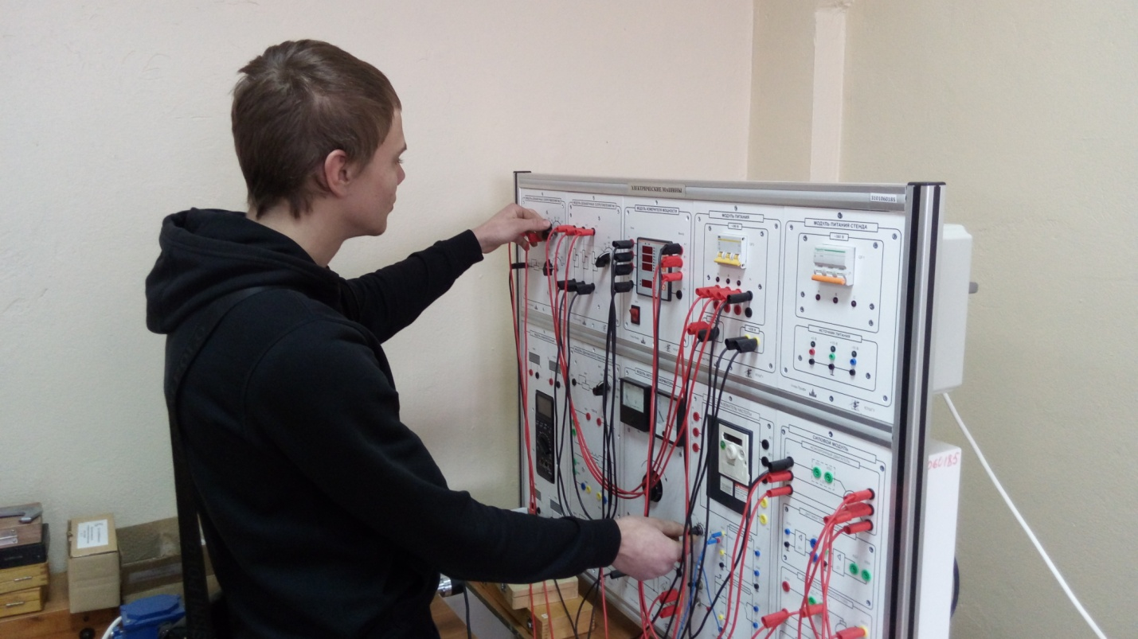
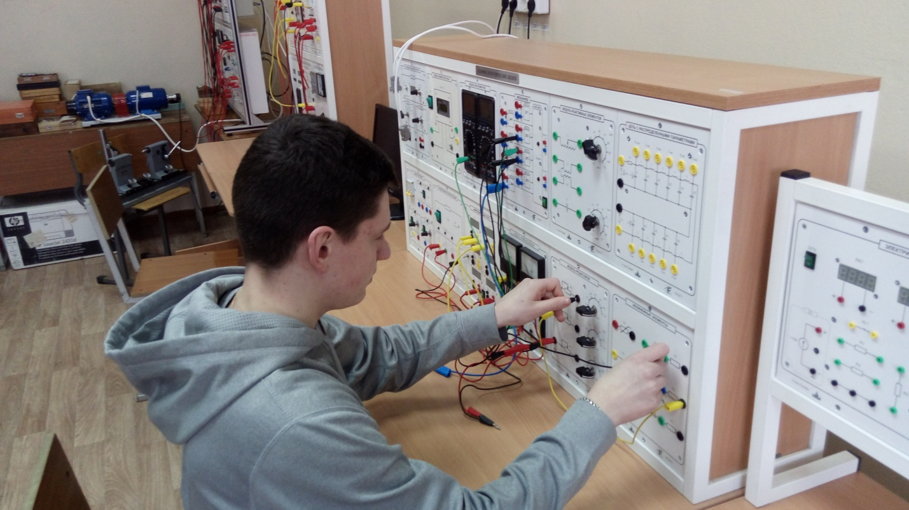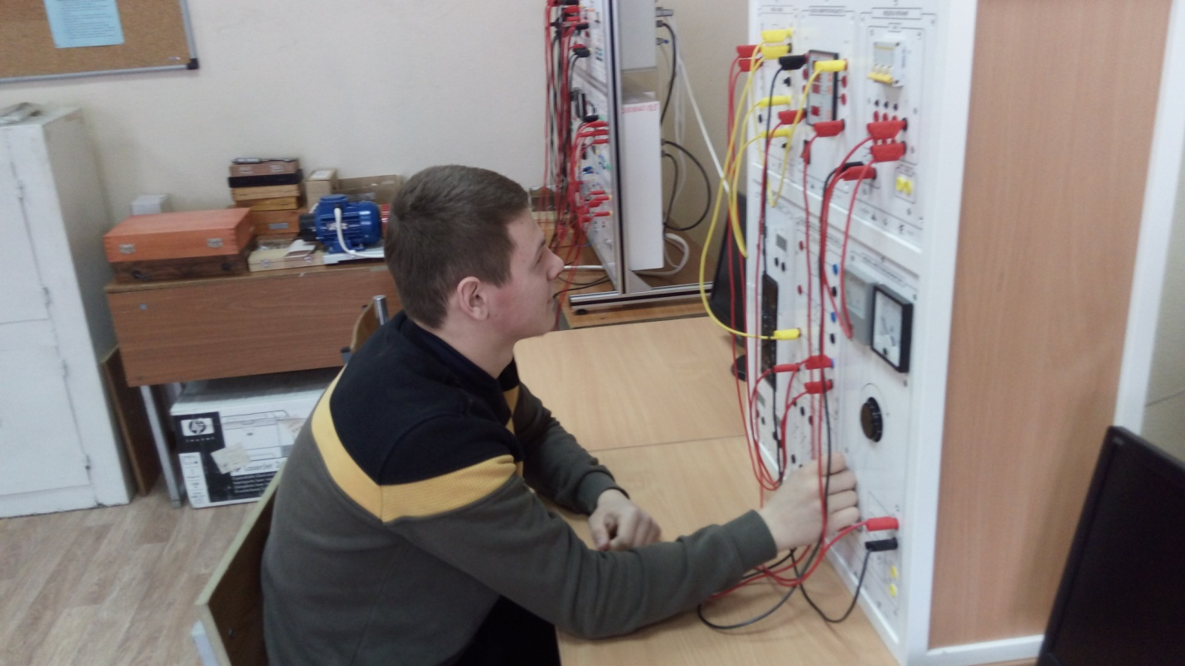

В целом декада ЦК педагогов профессионального цикла прошла успешно, основные цели достигнуты.
Мероприятия, проведённые в рамках декады, позволили выявить творческий потенциал преподавателей технического профиля, продемонстрировать различные формы, методы и приёмы работы на занятия, в том числе во внеурочных мероприятиях.
В мероприятии было задействовано большое количество студентов 1и 2 курса, не приняли участие студенты старших курсов.
При планировании проведения предметной декады в следующем учебном году необходимо:
- учитывать график учебного процесса, чтобы задействовать студентов 3и 4 курсов;
- разнообразить формы проведения мероприятия в рамках недели (предметные вечера, защита стенгазет по теме предметной недели и т.д.);
- оперативно информировать о проводимых мероприятиях (выставки творческих работ, фотовыставки и т.д.);
- организовать награждение преподавателей и студентов.

Председатель цикловой комиссии Васильева Т.В.

